廠牌型號:  RTO-34FD
品 名: 迴轉式振盪器(Rotating Oscillator)
圖 面: 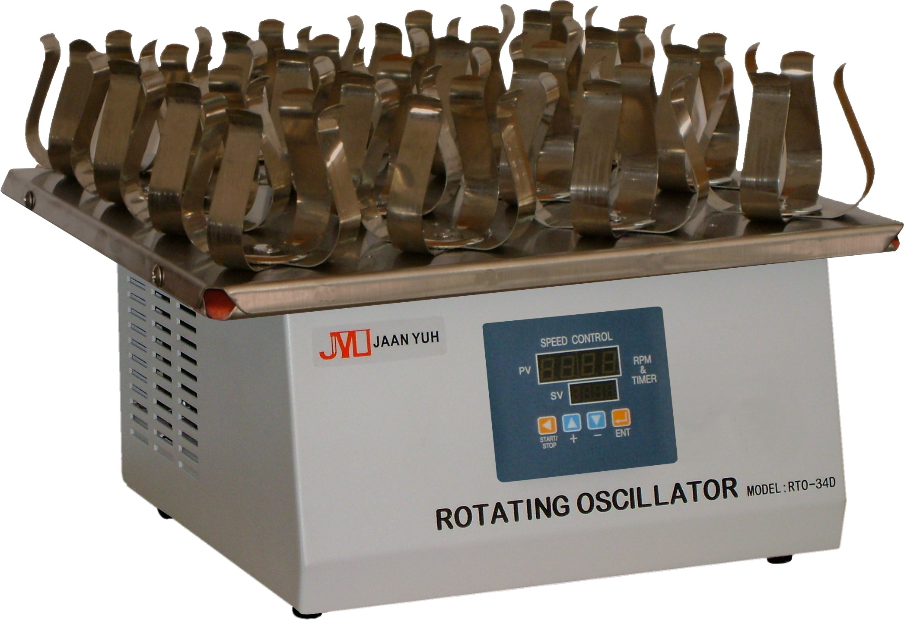
轉 速: 10~250r.p.m
振 幅: 25.4mm
轉速控制: 全平面薄膜觸控式面板，數字設定及顯示轉速
精 確 度: ±1r.p.m
定 時 器: 9999mim or 99hr59mim(可選擇開啟或關閉)
盤面尺寸: W340 X D340mm
夾 具: 三角燒瓶夾
外部尺寸: W340 X D340 X H250mm
電 源: 110/220V 60Hz 1/0.5A

